**«Создание модели учёта**

**индивидуального прогресса детей с нарушениями речи»**

Все дети, поступающие в школу – интернат, проходят комплексное логопедическое обследование, которое позволяет логопеду судить об уровне общего и речевого развития каждого вновь принятого ребенка.

Основные результаты первичного обследования речевого развития каждого ребёнка отражаются в стартовом логопедическом обследовании. По итогам, которого определяется основное направление индивидуальной логопедической работы, и составляются планы индивидуальной работы по коррекции речевых нарушений.

**1. Стартовое логопедическое обследование**

**Ф.И. ребенка *Л. Александра***

**Дата зачисления на логопедический пункт *сентябрь 2009 г***

|  |  |  |
| --- | --- | --- |
| 1 | **Особенности звуковой стороны речи** | Нарушение нескольких групп звуков: параротацизм (**р,р, - й**) , парасигматизм **(ш– с, щ – с,, ц – т, ж - з ),** параламбдацизм **(л,л, - й)**.  Нарушено произношение слов со стечением согласных, многосложных слов. |
| 2 | **Особенности ручной моторики** | Оптико – кинестетическая организация движений пальцев рук недостаточно сформирована.  Затрудняется выполнять упражнения на праксис позы одновременно на двух руках. С трудом выполняет статичные пробы, наблюдаются гиперкинезы. |
| 3 | **Состояние зрительно-пространственных функций** | Правша. Схема тела не сформирована |
| 4 | **Состояние языкового анализа и синтеза** | Языковой анализ и синтез не сформирован. |
| 5 | **Особенности словарного запаса** | Активный запас ограничен рамками обиходно – бытовой тематики. |
| 6 | **Особенности грамматического строя речи** | Выраженные аграмматизмы, проявляющиеся в нарушении простых и сложных форм словоизменения и словообразования. |
| 7 | **Особенности связной речи** | Грубое недоразвитие связной речи: 1-2 предложения вместо пересказа |
| **Логопедическое заключение:**   * Системное недоразвитие речи тяжёлой степени при умственной отсталости. * Полиморфное нарушение звукопроизношения. | | |

Стартовое логопедическое обследование и перспективные планы индивидуальной логопедической работы с обучающимися находятся в личных портфолио детей. Это даёт возможность учителям и воспитателям, работающими с данными школьниками получить информацию об уровне речевого развития и имеющихся нарушенийустной речи у обучающихся. Это позволяет им строить свою коррекционную работу по развитию речи, учитывая индивидуальные речевые особенности и возможности каждого ребёнка.

Неоднородность состава детей, обучающихся в школе – интернате, по уровню интеллектуального и речевого развития требует использования разноуровневых диагностических методик обследования устной речи, что в конечном итоге позволяет получить более объективные данные анализа коррекционной логопедической работы.

Основной контингент составляют обучающиеся с системным недоразвитием речи лёгкой и средней степени при умственной отсталости

Для отслеживания результатов проведённой коррекционной логопедической работы с данными детьми используется адаптированная тестовая методика Т.А Фотековой. Удобные таблицы для заполнения результатов обследования, позволяют проследить динамику развития речи каждого ребенка, так как заполняются в начале и в конце учебного года.

**2,3. I. ИССЛЕДОВАНИЕ СЕНСОМОТОРНОГО УРОВНЯ РЕЧИ ДЕТЕЙ сентябрь/май 2011 - 2012 уч. год**

|  |  |  |  |  |  |  |  |  |  |  |  |  |
| --- | --- | --- | --- | --- | --- | --- | --- | --- | --- | --- | --- | --- |
| Ф. И. | **Фонематическое восприятие** | | | | | | **Артикуляционная моторика** | | | | | |
| Ба – па- па – ба - | Са – ша ша – са | Ша-жа-ша  Жа-ша-жа | Ца-са-ца  Са-ца-са | Ра-ла-ра  Ла-ра-ла | Всего  баллов  **5** | Губы в улыбке | Язык «лопаткой» | Язык «иголочкой» | «Маятник» | «Улыбка – трубочка» | Всего  баллов  **5** |
| 1. |  |  |  |  |  |  |  |  |  |  |  |  |
| 2. |  |  |  |  |  |  |  |  |  |  |  |  |
| 3. |  |  |  |  |  |  |  |  |  |  |  |  |
| 4. |  |  |  |  |  |  |  |  |  |  |  |  |
| 5. |  |  |  |  |  |  |  |  |  |  |  |  |
| 6. |  |  |  |  |  |  |  |  |  |  |  |  |
| Оценка: | **1** **балл** – точное и правильное воспроизведение в темпе предъявления;  **0,5 балла** – первый член воспроизводится правильно, второй уподобляется первому;  **0,25 балла** – неточное воспроизведение обоих членов пары с перестановкой слогов, их заменой и пропусками;  **0 баллов** – отказ от выполнения, полная невозможность воспроизведения пробы. | | | | | | **1 балл** – правильное выполнение с точным соответствием всех характеристик движения предъявленному;  **0,5 балла** – замедленное и напряженное выполнение;  **0,25** **балла** – выполнение с ошибками: длительный поиск позы, неполный объём движения, отклонения в конфигурации, синкинезии, гиперкинезы;  **0 баллов** – невыполнение движения. | | | | | |

***II. ИССЛЕДОВАНИЕ ГРАММАТИЧЕСКОГО СТРОЯ РЕЧИ (1)***

|  |  |  |  |  |  |  |  |  |  |  |  |  |
| --- | --- | --- | --- | --- | --- | --- | --- | --- | --- | --- | --- | --- |
| Ф. И. | **1. Образование существительных множественного числа в именительном падеже**  *Инструкция:* один – дом, а если их много, то это дома. | | | | | | **2. Образование существительных множественного числа в родительном падеже** | | | | | |
| ***стол*** | ***стул*** | ***окно*** | ***звезда*** | ***ухо*** | Всего  баллов  **5** | ***столы*** | ***стулья*** | ***окна*** | ***звезды*** | ***уши*** | Всего  баллов  **5** |
| 1. |  |  |  |  |  |  |  |  |  |  |  |  |
| 2. |  |  |  |  |  |  |  |  |  |  |  |  |
| 3. |  |  |  |  |  |  |  |  |  |  |  |  |
| 4. |  |  |  |  |  |  |  |  |  |  |  |  |
| 5. |  |  |  |  |  |  |  |  |  |  |  |  |
| 6. |  |  |  |  |  |  |  |  |  |  |  |  |
| 7. |  |  |  |  |  |  |  |  |  |  |  |  |
| 8. |  |  |  |  |  |  |  |  |  |  |  |  |
| 9. |  |  |  |  |  |  |  |  |  |  |  |  |
| 10. |  |  |  |  |  |  |  |  |  |  |  |  |
| Оценка: | **1 балл** – правильный ответ;  **0,5 балла** – правильный ответ после стимулирующей помощи;  **0,25 балла** – форма образована неверно;  **0 баллов** – невыполнение | | | | | | | | | | | |

Данная методика включает шесть серий, каждая из которых объединяет речевые пробы разной сложности. Исследуются сенсомоторный уровень и грамматический строй речи, объем словаря, состояние навыков словообразования и языкового анализа, понимания речи. Вашему вниманию представлены две серии из этой методики.

Для каждой серии разработаны свои критерии оценки. Общим правилом при оценивании заданий всех серий является учет степени успешности выполнения. В исследовании сенсомоторного уровня при оценивании заданий основное внимание уделяется четкости и правильности выполнения, характеру и тяжести допускаемых ошибок, а при исследовании грамматического строя речи основной упор делается использование помощи. Для того чтобы получить речевой профиль ребенка, необходимо высчитать успешность выполнения каждой серии методики в процентном соотношении, затем построить речевой профиль.Получив такой профиль можно сразу вычленить как наиболее несформированные, так и наиболее благополучные компоненты речевой системы ребенка.

**4. Речевой профиль ученика 1 класса**



**Название проб**

**1 –** фонематическое восприятие;

**2 –** артикуляционная моторика;

**3 –** звукопроизношение;

**4 –** слоговая структура слова;

**5 –** навыки языкового анализа;

**6 –** грамматический строй речи;

**7 –** словарь и словообразовательные процессы

**Общая успешность выполнения речевых проб в %**

Начало года – 28%

Конец года – 50%

Анализируя представленный речевой профиль наглядно видно, что у данного ученика в конце учебного года после проведённой коррекционной логопедической работы отмечаются улучшения по всем компонентам речи, значительно улучшился языковой анализ, а наиболее несформированной осталась слоговая структура. Учитывая данные анализа, на следующий учебный год будет разработана индивидуальная коррекционная программа развития устной речи, в которой основной упор будет сделан на наиболее несформированные стороны речевой системы.

**Особого подхода к диагностики требуют дети с системным недоразвитием речи тяжёлой степени при умственной отсталости.**

Динамика речевого развития обучающихся, в классах со сложной структурой дефекта отслеживается с помощью методики Бедяевой Н.Е., Десюковой Н.В. адаптированной для данной категории школьников. Каждый ребенок дважды за учебный год обследуется по следующим параметрам:

- звукопроизношения;  
- фонематические процессы;  
- словарный запас;  
- грамматический строй речи;  
- пространственная ориентировка;  
- артикуляционная моторика;  
- мелкая моторика

Каждый параметр имеет свои критерии оценки выполнения задания

**5. Сравнение авторского варианта и адаптированного**

**Критерии оценки уровня функции**

**Авторский вариант**

**Звукопроизношение**

1. Нарушение нескольких групп звуков

2. Нарушение одной группы звуков

3. Звуки в речи присутствуют, но

наблюдаются нарушения

дифференциации звуков

4. Звукопроизношение в норме

**Адаптированный вариант**

**Звукопроизношение**

1. Нарушение нескольких групп звуков

2. Нарушение одной группы звуков

3. Этап подготовки и постановки

дефектных звуков

4. Дефектные звуки находятся на стадии

автоматизации в слогах

5. Дефектные звуки находятся на

стадии автоматизации в словах

6. Дефектные звуки находятся на

стадии автоматизации в словосочетании,

в предложении

7. Звуки в речи присутствуют, но

наблюдаются нарушения

дифференциации звуков

8. Звукопроизношение в норме

Более мелкая детализация критериев даёт возможность объективно оценить даже самые минимальные успехи детей- логопатов, обучающихся в классах со сложной структурой дефекта.

Составляется индивидуальный речевой профиль, чтобы наглядно увидеть «западающие звенья» и активизировать работу в данном направлении.

**6. Образец речевого профиля**

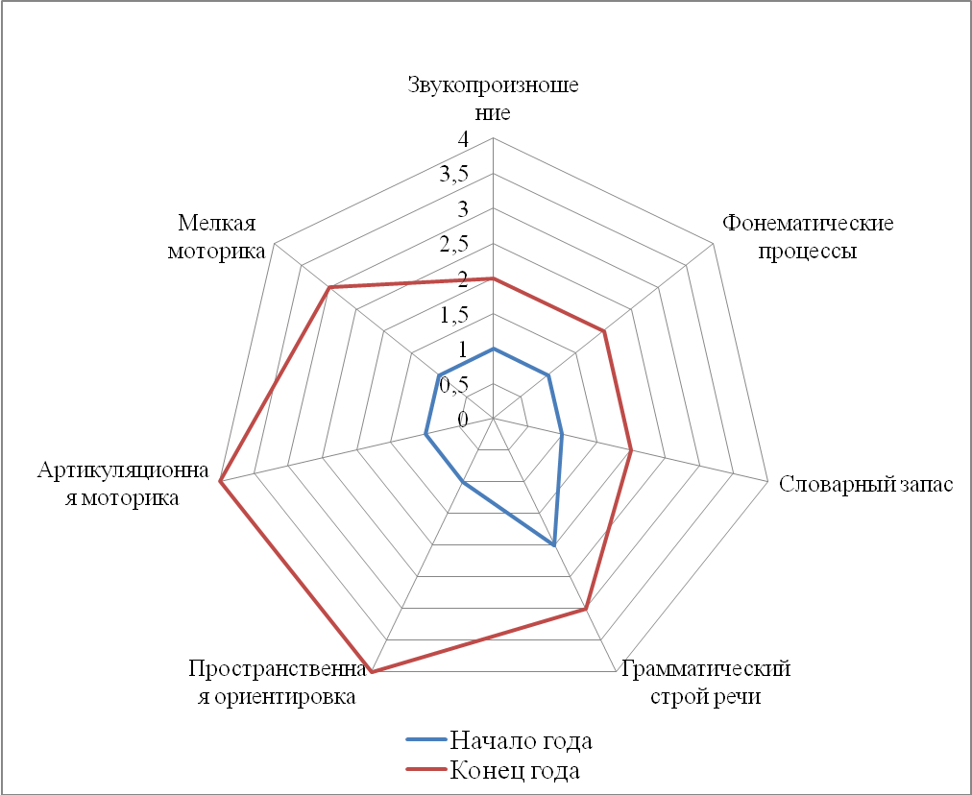

Подобная форма мониторинга коррекционно-развивающей логопедической работы позволяет более глубоко и детально изучать речевое развитие каждого обучающегося, посещающего коррекционные логопедические занятия, помогает намечать наиболее эффективные пути коррекции речевой патологии и на его основе разрабатывать индивидуальные программы развития.